Инструкция по подаче электронной заявки

С помощью системы электронной подачи заявки предоставляется возможность подачи материалов на регистрацию объектов авторского права и промышленной собственности, таких как:
- товарные знаки;
- изобретения;
- селекционные достижения;
- наименования мест происхождения товаров;
- промышленные образцы;
- полезные модели.

- Переход на страницу подачи заявки
Попасть на страницу подачи электронной заявки можно через главную страницу сайта www.kazpatent.kz.

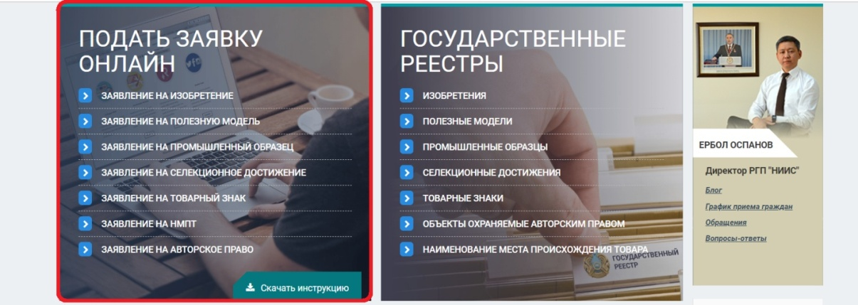
В разделе «Подать заявку онлайн» необходимо выбрать тип подаваемой заявки:
- Заявление на изобретение;
- Заявление на полезную модель;
- Заявление на промышленный образец;
- Заявление на селекционное достижение;
- Заявление на товарный знак;
- Заявление на НМПТ;
- Заявление на авторское право;
При выборе заявления вы автоматически перейдете на сайт Личного Кабинета РГП «НИИС» www.newcab.kazpatent.kz
Для авторизации на сайте Личного Кабинета вам потребуется ЭЦП (Электронная цифровая подпись).

- Получение ЭЦП
В случае, если у Вас нет ЭЦП, Вам необходимо его получить, перейдя на сайт Национального удостоверяющего центра http://pki.gov.kz и пройти процедуру регистрации, либо обратиться в ближайший Центр обслуживания населения.

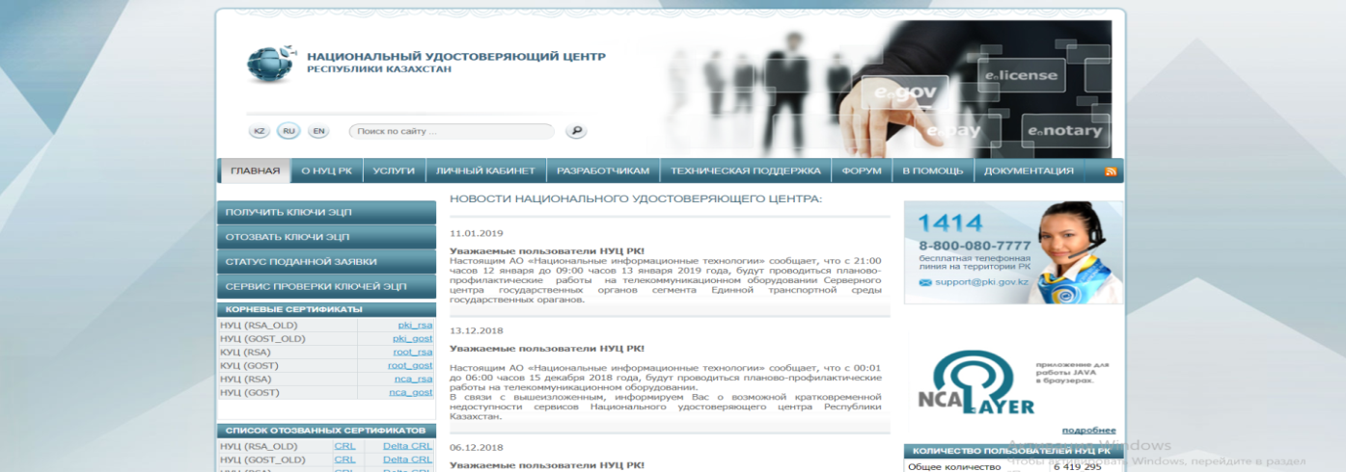

- Вход в портал

В случае, если у Вас имеется ЭЦП ключ, Вам необходимо нажать на копку «Войти с помощью ЭЦП». Даже в том случае, если Вы пользуетесь услугами электронной подачи заявки впервые, то Заявителю не требуется регистрироваться в системе, достаточно просто войти и система автоматически создаст его профиль.

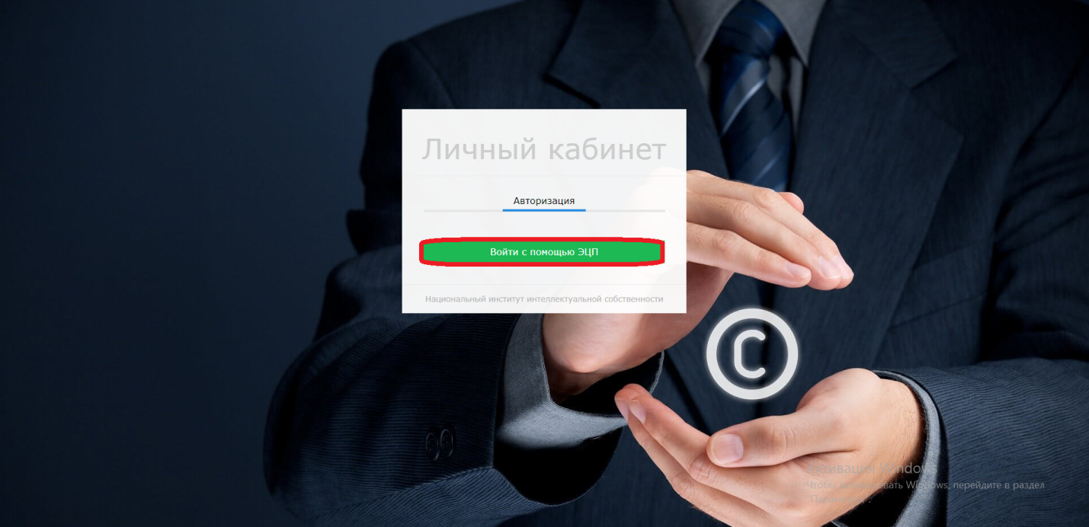

- Доступ в Личный кабинет

При входе с ЭЦП (ключ авторизации) вам откроется доступ в ваш Личный кабинет, в котором можно просмотреть ваши заявки, оплаты, переписку с РГП «НИИС», охранные документы. А также, имеется возможность обращения к специалистам по техническим вопросам.

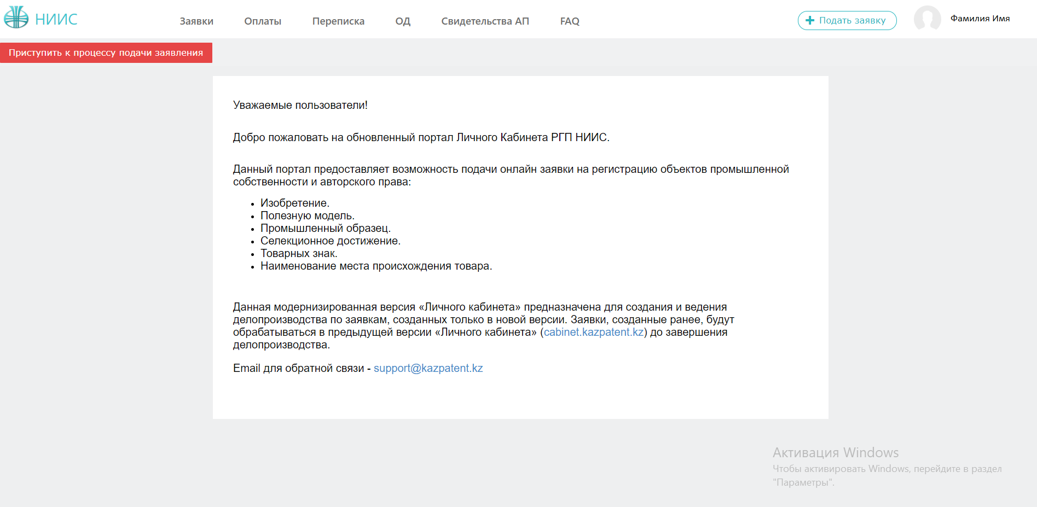

При первичном входе в личный кабинет система предложит проверить сведения, полученные с ЭЦП,а также внести недостающие сведения.
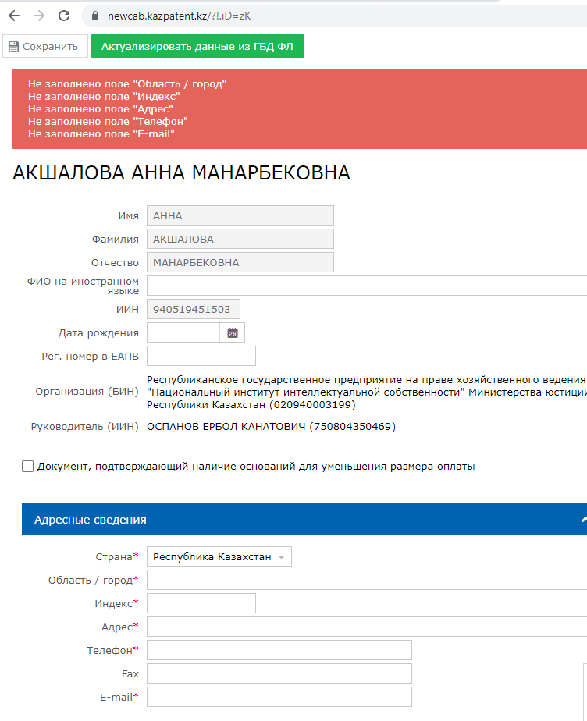
В случае изменения персональных сведений, в том числе изменении названия предприятия при авторизации с ЭЦП юридического лица, пользователю необходимо открыть профиль и внести соответствующие изменения, воспользовавшись кнопкой «Актуализировать данные из ГБД» или внести вручную.

- Процесс подачи заявки.

Для подачи заявки необходимо нажать на кнопку «Подать заявку» в правом верхнем углу или нажать на кнопку «Приступить к процессу подачи заявления».

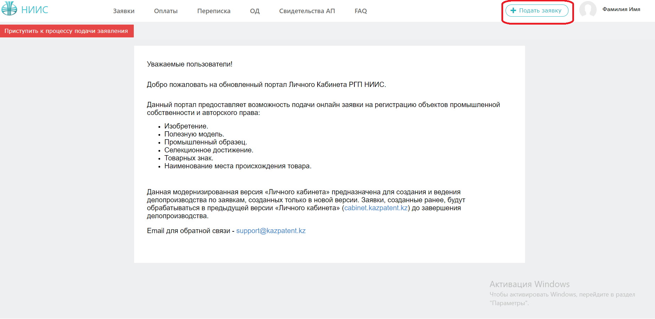

- Выбор типа заявки.

В открывшемся новом окне выбираем тип подаваемой заявки.
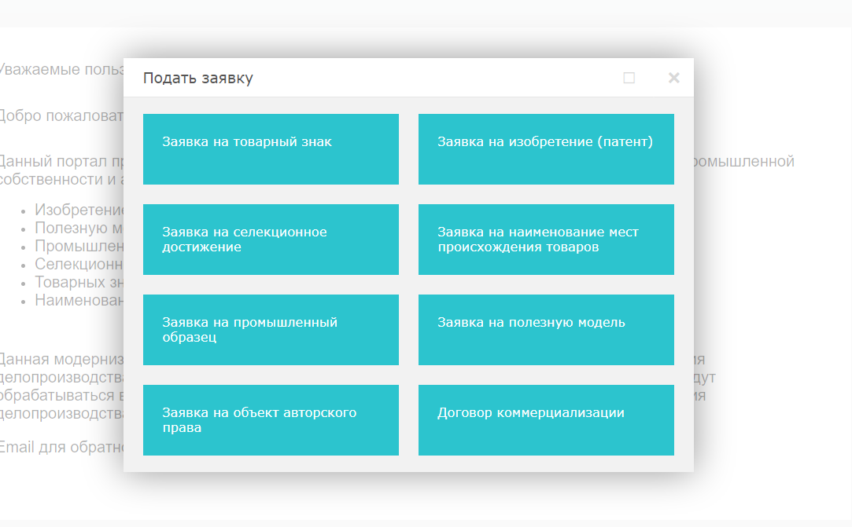
Пример подачи заявления на

Полезную модель

Выбор роли в заявке

Далее, система предоставляет пользователю возможность выбора роли в заявке. Выбор можно сделать в качестве:
- заявителя;
- автора;
- доверенного лица;

1. Подача заявления от заявителя

  - Заполнение заявки.
В открывшемся новом окне необходимо перейти во вкладку «Данные» и заполнить поля наименований на русском и казахских языках «Название» и «Название KZ», остальные поля заполняются автоматически.

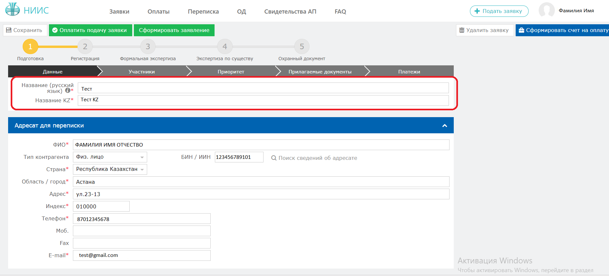

  - Добавление участника в заявке.
Далее необходимо перейти во вкладку «Участники» для выбора дальнейших участников (заявителя, автора, патентного поверенного, доверенного лица) и нажать на кнопку «Добавить участника».

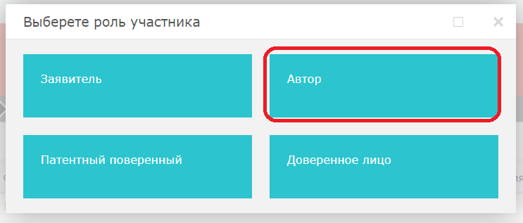

Открывается новое окно. Необходимо добавить автора, так как добавление автора является обязательным полем для заполнения.
В открывшемся окне необходимо заполнить все поля. Далее нажимаем на кнопку «Добавить».

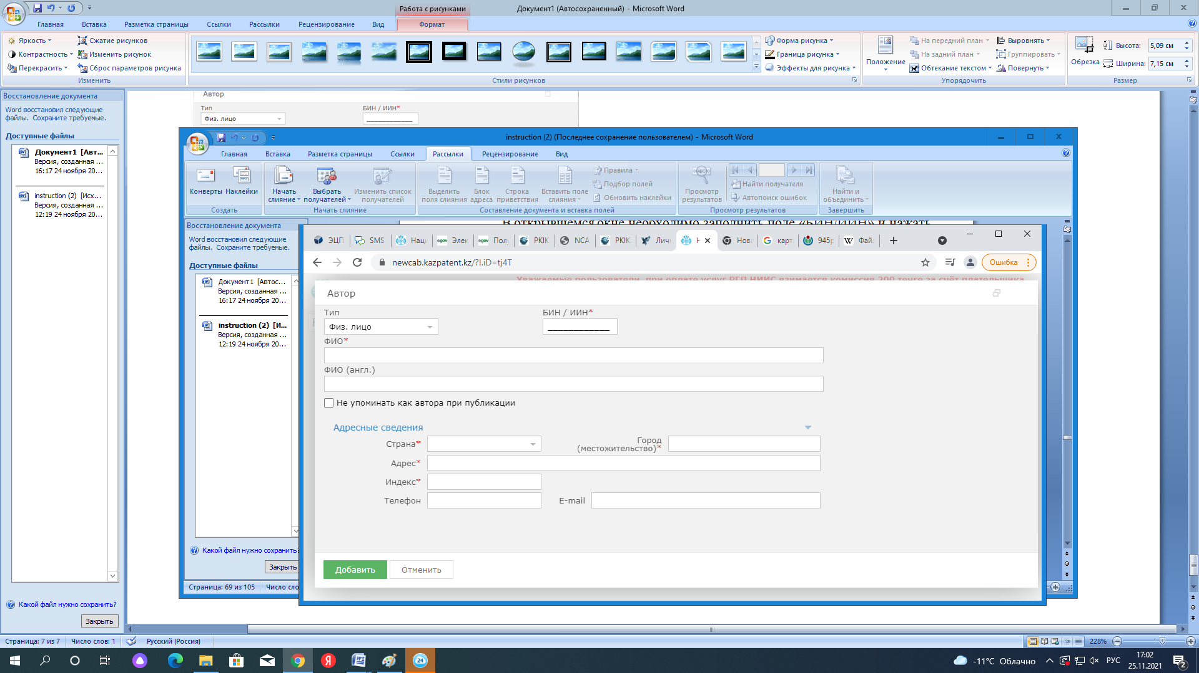

  - Добавление приоритета по заявке.
Есть возможность добавления приоритета по заявке, необходимо выделить галочкой.

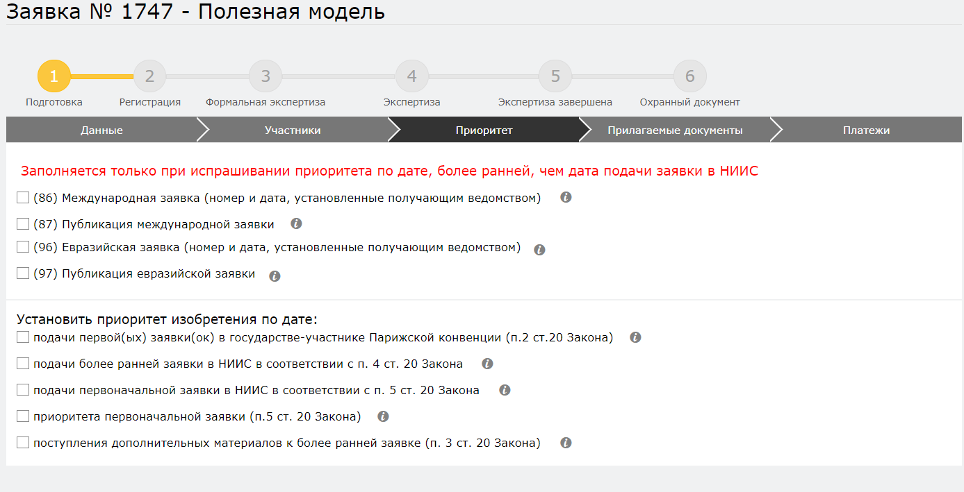

  - Добавление прилагаемых документов к заявке.
Во вкладке «Прилагаемые документы» необходимо приложить документы, среди которых описание, формула, реферат являются обязательными. Документы необходимо прикладывать в формате word, pdf.

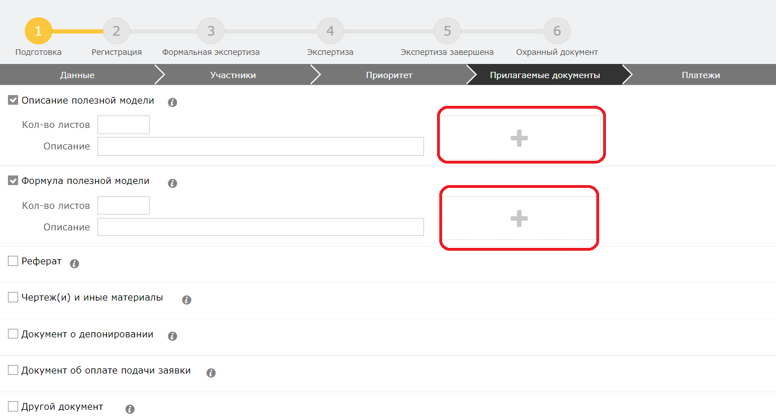

  - Формирование заявления
Далее, нажимаем на кнопку «Сформировать заявление». При успешном сформировании заявления появится данное окно.

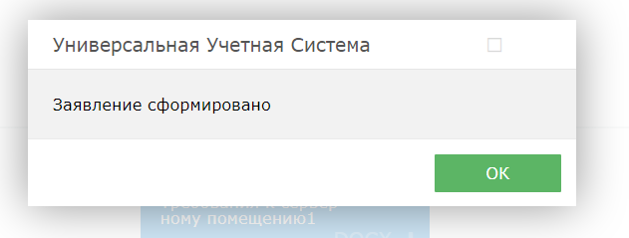

В случае, если Вы попытаетесь формировать заявление, не заполнив обязательных параметров, система выдаст предупреждение, и отправка будет невозможна.



Сформированное электронное заявление в формате PDF появляется в правом верхнем углу. При желании его можно скачать.

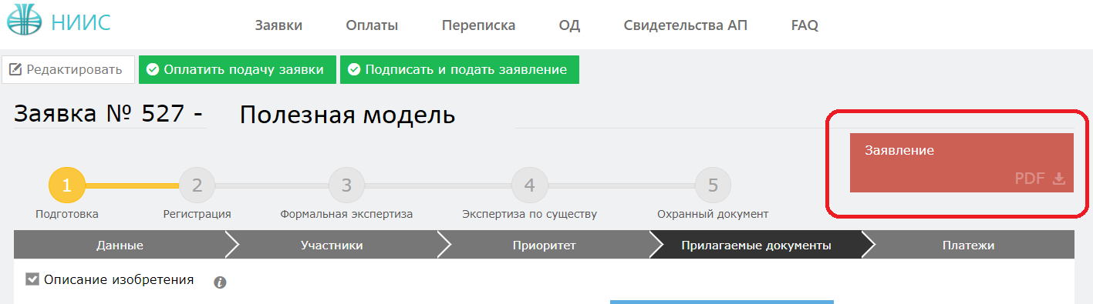

  - Оплата подачи заявки
Для оплаты заявки необходимо нажать на кнопку «Оплатить подачу заявки». Также, заранее можно сформировать счет на оплату и получить счет в электронном формате.

Открывается новое окно, которое сформулировало ваш платеж.
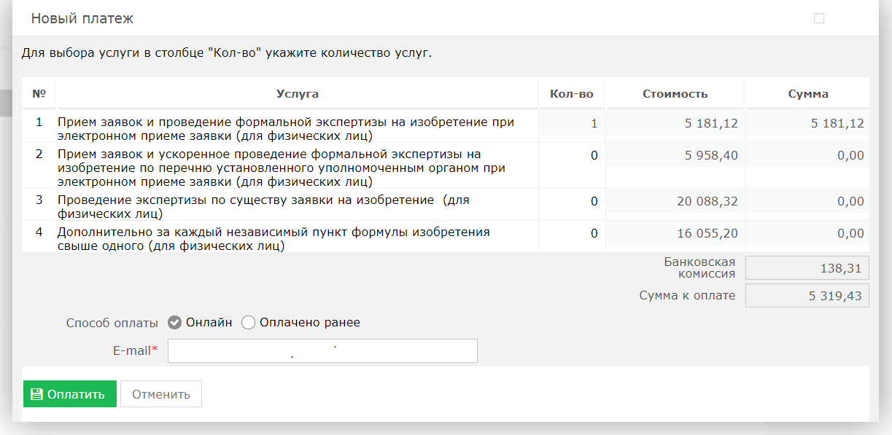

Без оплаты подписать и подать заявление является невозможным.

  - Подпись и подача заявления
После оплаты, необходимо нажать на кнопку «Подписать и подать заявление».

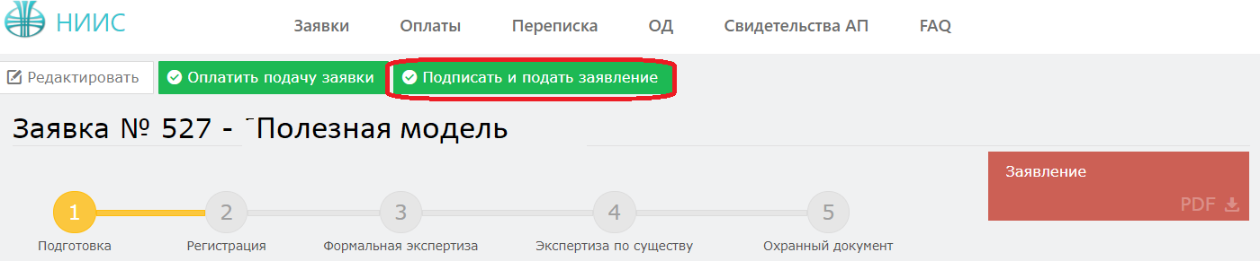

При успешной подаче заявки, у вас появится новое окно с присвоенным входящим номером и штрих-кодом.
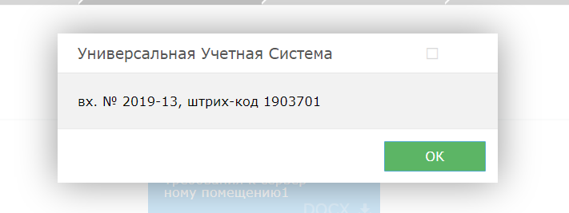

  - Этап регистрации.
При полной успешной подачи заявки присваиваются входящий номер и штрих код, сама заявка отправляется на этап регистрации в РГП «НИИС».

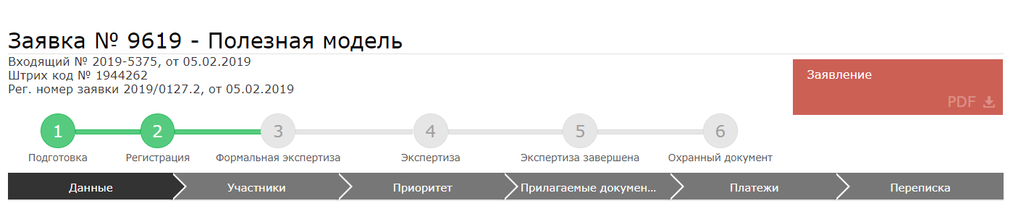

  - Ожидание изменения статуса рассмотрения заявки
В ходе рассмотрения Вашей заявки в РГП «НИИС», статус Вашей заявки будет меняться следующим образом:
- Регистрация – заявка попала в РГП «НИИС» и работа по ней начнется в ближайшее время;
- Формальная экспертиза – поданные Вами документы проверены и данные по заявке отправились на рассмотрение экспертов;
- Экспертиза по существу – Заявка находится на рассмотрении у экспертов;
- Охранный документ –Ваша заявка успешно прошла рассмотрение и теперь подготавливается к публикации;
Каждый раз после изменения статуса по Вашей заявке, вы будете получать уведомления по электронной почте указанной в Вашей ЭЦП.

2. Подача заявления от автора

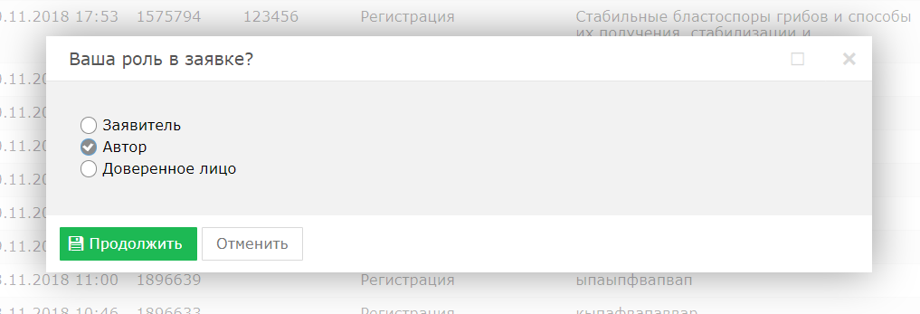

  - Заполнение заявки.
В открывшемся новом окне необходимо перейти во вкладку «Данные» и заполнить поля наименований на русском и казахских языках «Название» и «Название KZ», остальные поля заполняются автоматически.

  - Добавление участника в заявке.
Далее необходимо перейти во вкладку «Участники» для выбора дальнейших участников (заявителя, автора, патентного поверенного, доверенного лица) и нажать на кнопку «Добавить участника».

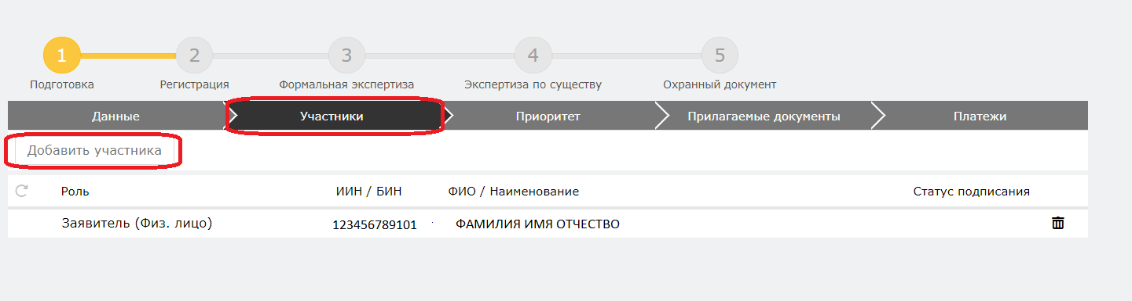

Открывается новое окно. Необходимо добавить автора, так как добавление автора является обязательным полем для заполнения.

В открывшемся окне необходимо заполнить все поля. Далее нажимаем на кнопку «Добавить».

  - Добавление приоритета по заявке.
Есть возможность добавления приоритета по заявке, необходимо выделить галочкой.

  - Добавление прилагаемых документов к заявке.
Во вкладке «Прилагаемые документы» необходимо приложить документы, среди которых описание, формула, реферат являются обязательными. Документы необходимо прикладывать в формате word, pdf.

  - Формирование заявления
Далее, нажимаем на кнопку «Сформировать заявление». При успешном сформировании заявления появится данное окно.

В случае, если Вы попытаетесь формировать заявление, не заполнив обязательных параметров, система выдаст предупреждение, и отправка будет невозможна.

Сформированное электронное заявление в формате PDF появляется в правом верхнем углу. При желании его можно скачать.

  - Оплата подачи заявки
Для оплаты заявки необходимо нажать на кнопку «Оплатить подачу заявки». Также, заранее можно сформировать счет на оплату и получить счет в электронном формате.

Открывается новое окно, которое сформулировало ваш платеж.

Без оплаты подписать и подать заявление является невозможным.

  - Подпись и подача заявления
После оплаты, необходимо нажать на кнопку «Подписать и подать заявление».

При успешной подаче заявки, у вас появится новое окно с присвоенным входящим номером и штрих-кодом.

  - Этап регистрации.
При полной успешной подачи заявки присваиваются входящий номер и штрих код, сама заявка отправляется на этап регистрации в РГП «НИИС».

  - Ожидание изменения статуса рассмотрения заявки
В ходе рассмотрения Вашей заявки в РГП «НИИС», статус Вашей заявки будет меняться следующим образом:
- Регистрация – заявка попала в РГП «НИИС» и работа по ней начнется в ближайшее время;
- Формальная экспертиза – поданные Вами документы проверены и данные по заявке отправились на рассмотрение экспертов;
- Экспертиза по существу – Заявка находится на рассмотрении у экспертов;
- Охранный документ –Ваша заявка успешно прошла рассмотрение и теперь подготавливается к публикации;
Каждый раз после изменения статуса по Вашей заявке, вы будете получать уведомления по электронной почте указанной в Вашей ЭЦП.

3. Подача заявления от доверенного лица

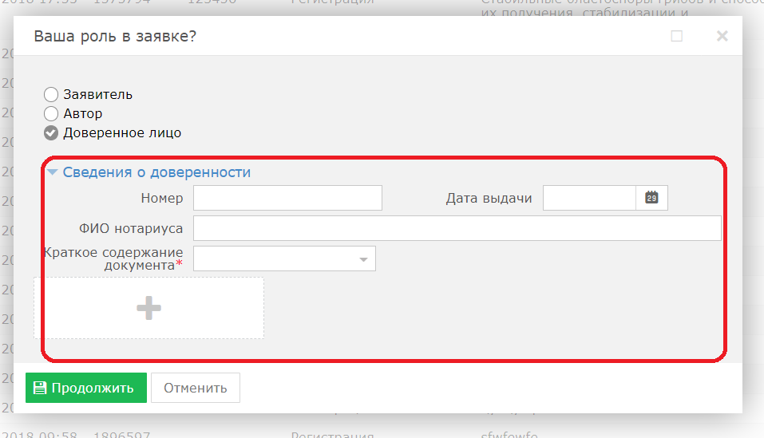

При подаче заявки от доверенного лица необходимо приложить необходимые сведения о доверенности, приложить скан-версию доверенности.

  - Заполнение заявки.
В открывшемся новом окне необходимо перейти во вкладку «Данные» и заполнить поля наименований на русском и казахских языках «Название» и «Название KZ», остальные поля заполняются автоматически.

  - Добавление участника в заявке.
Далее необходимо перейти во вкладку «Участники» для выбора дальнейших участников (заявителя, автора, патентного поверенного, доверенного лица) и нажать на кнопку «Добавить участника».

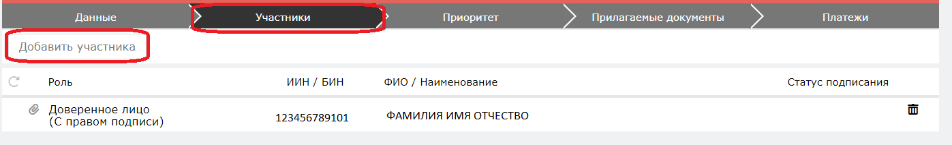

Открывается новое окно. В данном случае необходимо добавить заявителя, автора, а также необходимо добавить доверенное лицо и заполнить поле «Имею право подписи».

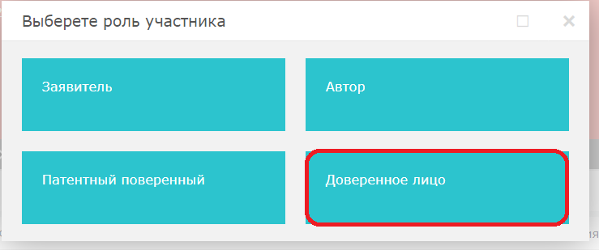

В открывшемся окне необходимо заполнить все поля. Далее нажимаем на кнопку «Добавить».

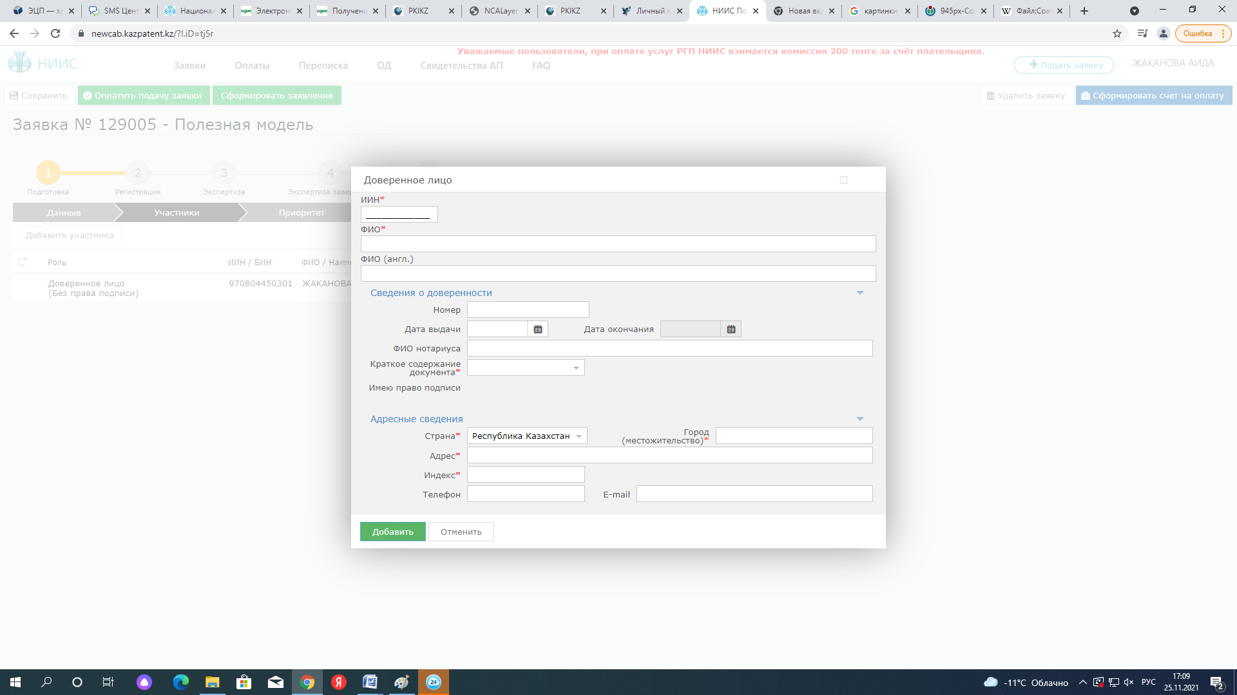

  - Добавление приоритета по заявке.
Есть возможность добавления приоритета по заявке, необходимо выделить галочкой.

  - Добавление прилагаемых документов к заявке.
Во вкладке «Прилагаемые документы» необходимо приложить документы, среди которых описание, формула, реферат являются обязательными. Документы необходимо прикладывать в формате word, pdf.

  - Формирование заявления
Далее, нажимаем на кнопку «Сформировать заявление». При успешном сформировании заявления появится данное окно.

В случае, если Вы попытаетесь формировать заявление, не заполнив обязательных параметров, система выдаст предупреждение, и отправка будет невозможна.

Сформированное электронное заявление в формате PDF появляется в правом верхнем углу. При желании его можно скачать.

  - Оплата подачи заявки
Для оплаты заявки необходимо нажать на кнопку «Оплатить подачу заявки». Также, заранее можно сформировать счет на оплату и получить счет в электронном формате.

Открывается новое окно, которое сформулировало ваш платеж.

Без оплаты подписать и подать заявление является невозможным.

  - Подпись и подача заявления
После оплаты, необходимо нажать на кнопку «Подписать и подать заявление».

При успешной подаче заявки, у вас появится новое окно с присвоенным входящим номером и штрих-кодом.

  - Этап регистрации.
При полной успешной подачи заявки присваиваются входящий номер и штрих код, сама заявка отправляется на этап регистрации в РГП «НИИС».

  - Ожидание изменения статуса рассмотрения заявки
В ходе рассмотрения Вашей заявки в РГП «НИИС», статус Вашей заявки будет меняться следующим образом:
- Регистрация – заявка попала в РГП «НИИС» и работа по ней начнется в ближайшее время;
- Формальная экспертиза – поданные Вами документы проверены и данные по заявке отправились на рассмотрение экспертов;
- Экспертиза по существу – Заявка находится на рассмотрении у экспертов;
- Охранный документ –Ваша заявка успешно прошла рассмотрение и теперь подготавливается к публикации;
Каждый раз после изменения статуса по Вашей заявке, вы будете получать уведомления по электронной почте указанной в Вашей ЭЦП.

Подача заявления на выдачу/регистрацию охранного документа

Выбор заявки

Войти в личный кабинет
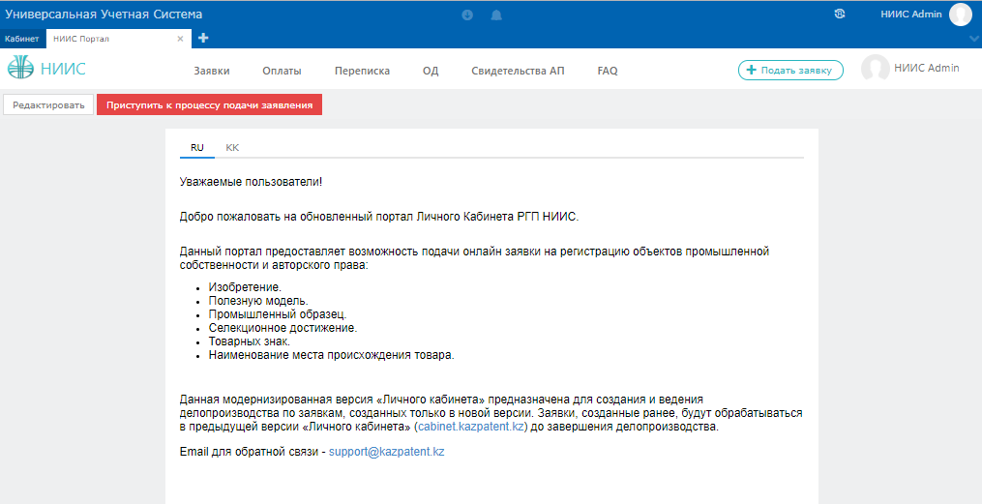
Перейти в модуль «Заявки»
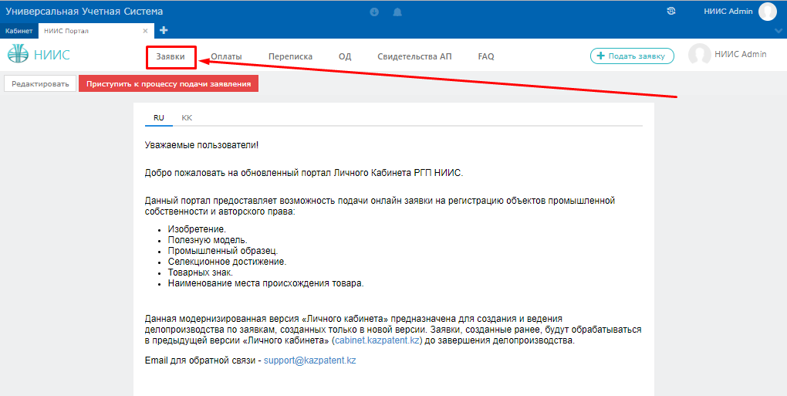
Найти нужную заявку
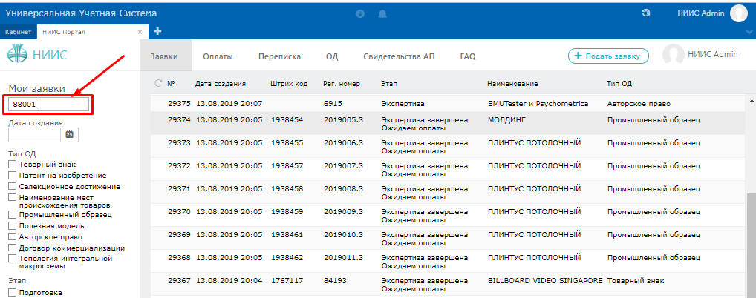
Открыть выбранную заявку
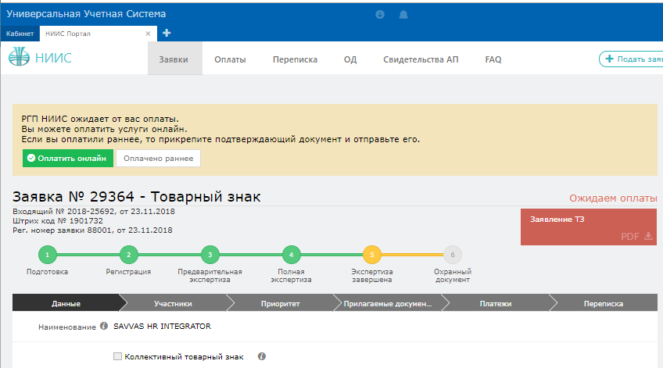

Формирование заявления
Перейти во вкладку «Переписка»
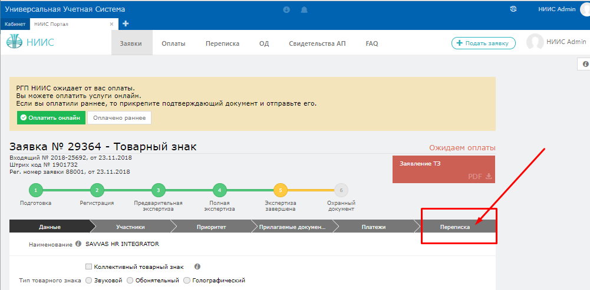
Нажать на кнопку «Добавить документ»
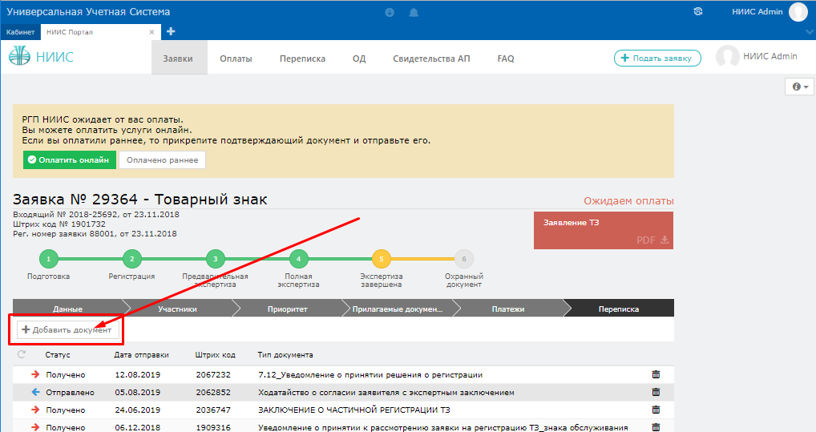
В новом окне выбрать «Тип документа»
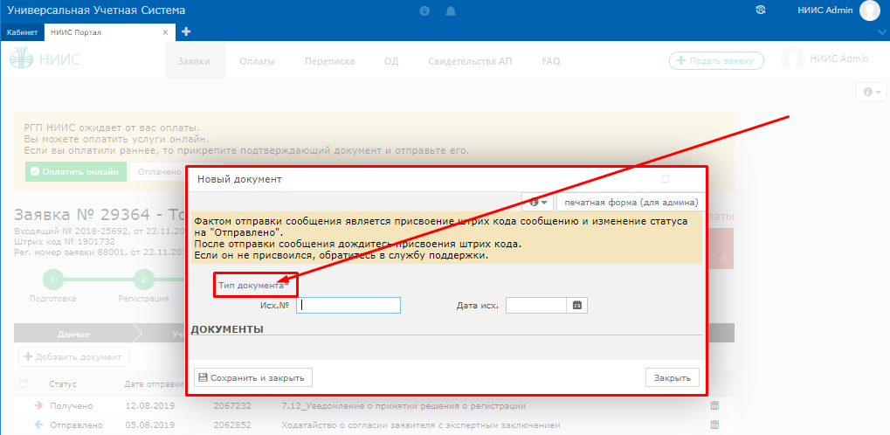
В списке типов документов выбрать «Заявление о выдаче охранного документа»
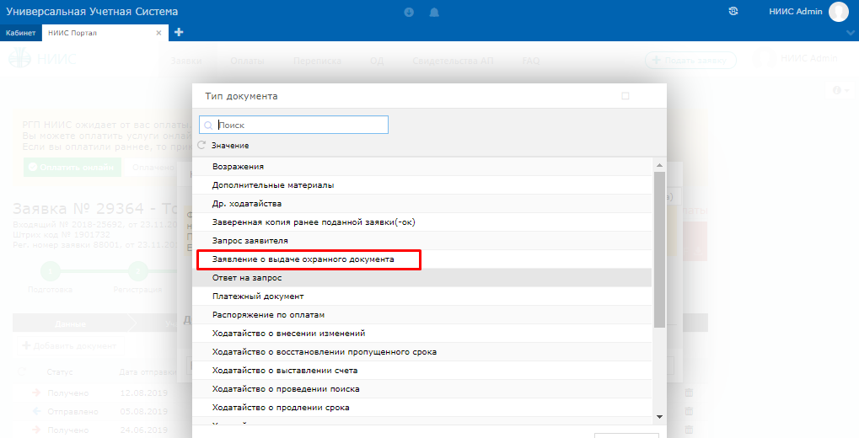

Прикрепление документов
Внести необходимые данные.
При необходимости прикрепить доверенность
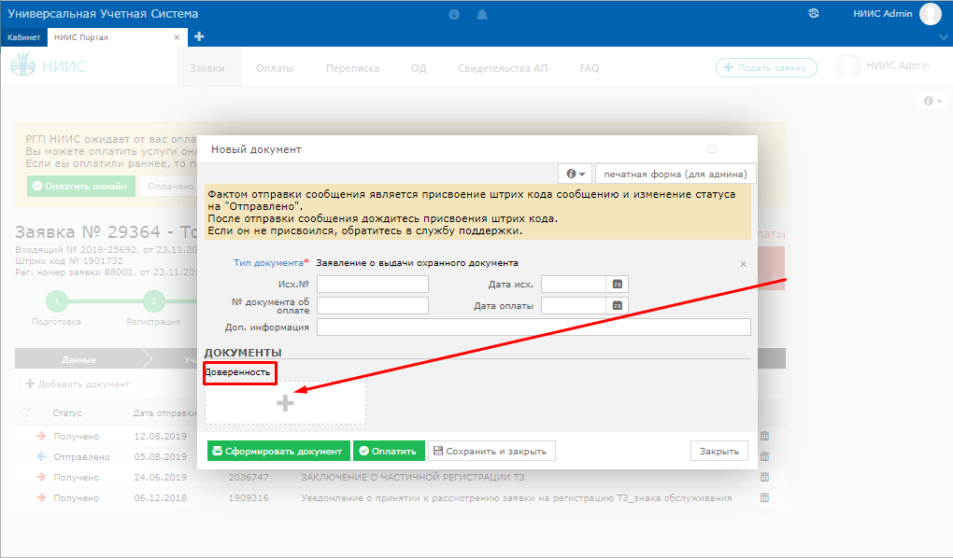

Оплата
Оплата осуществляется только он-лайн. Для осуществления платежа нажать на кнопку «Оплатить»
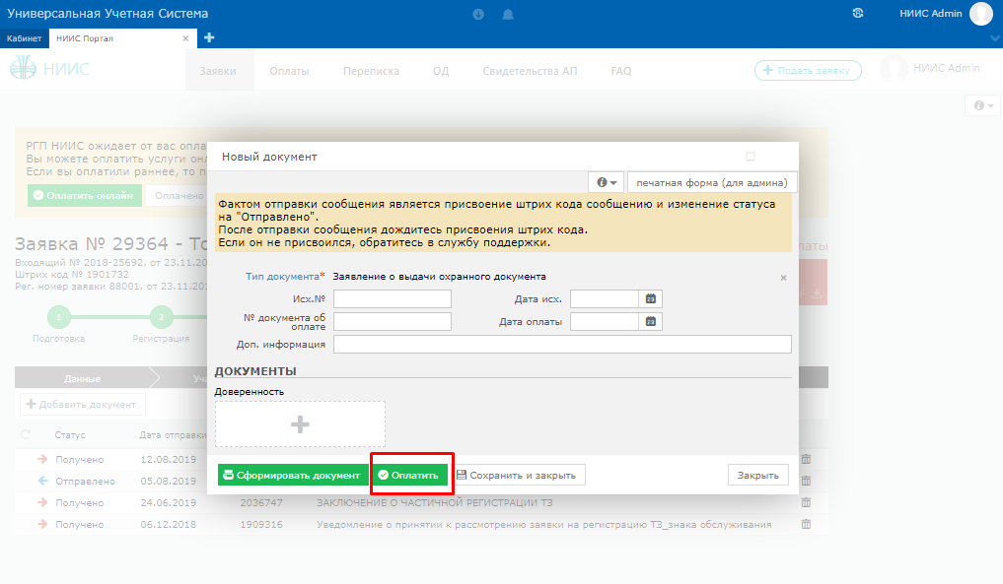
В окне «Новый платеж» ознакомиться с тарифом и нажать на кнопку «Оплатить»
